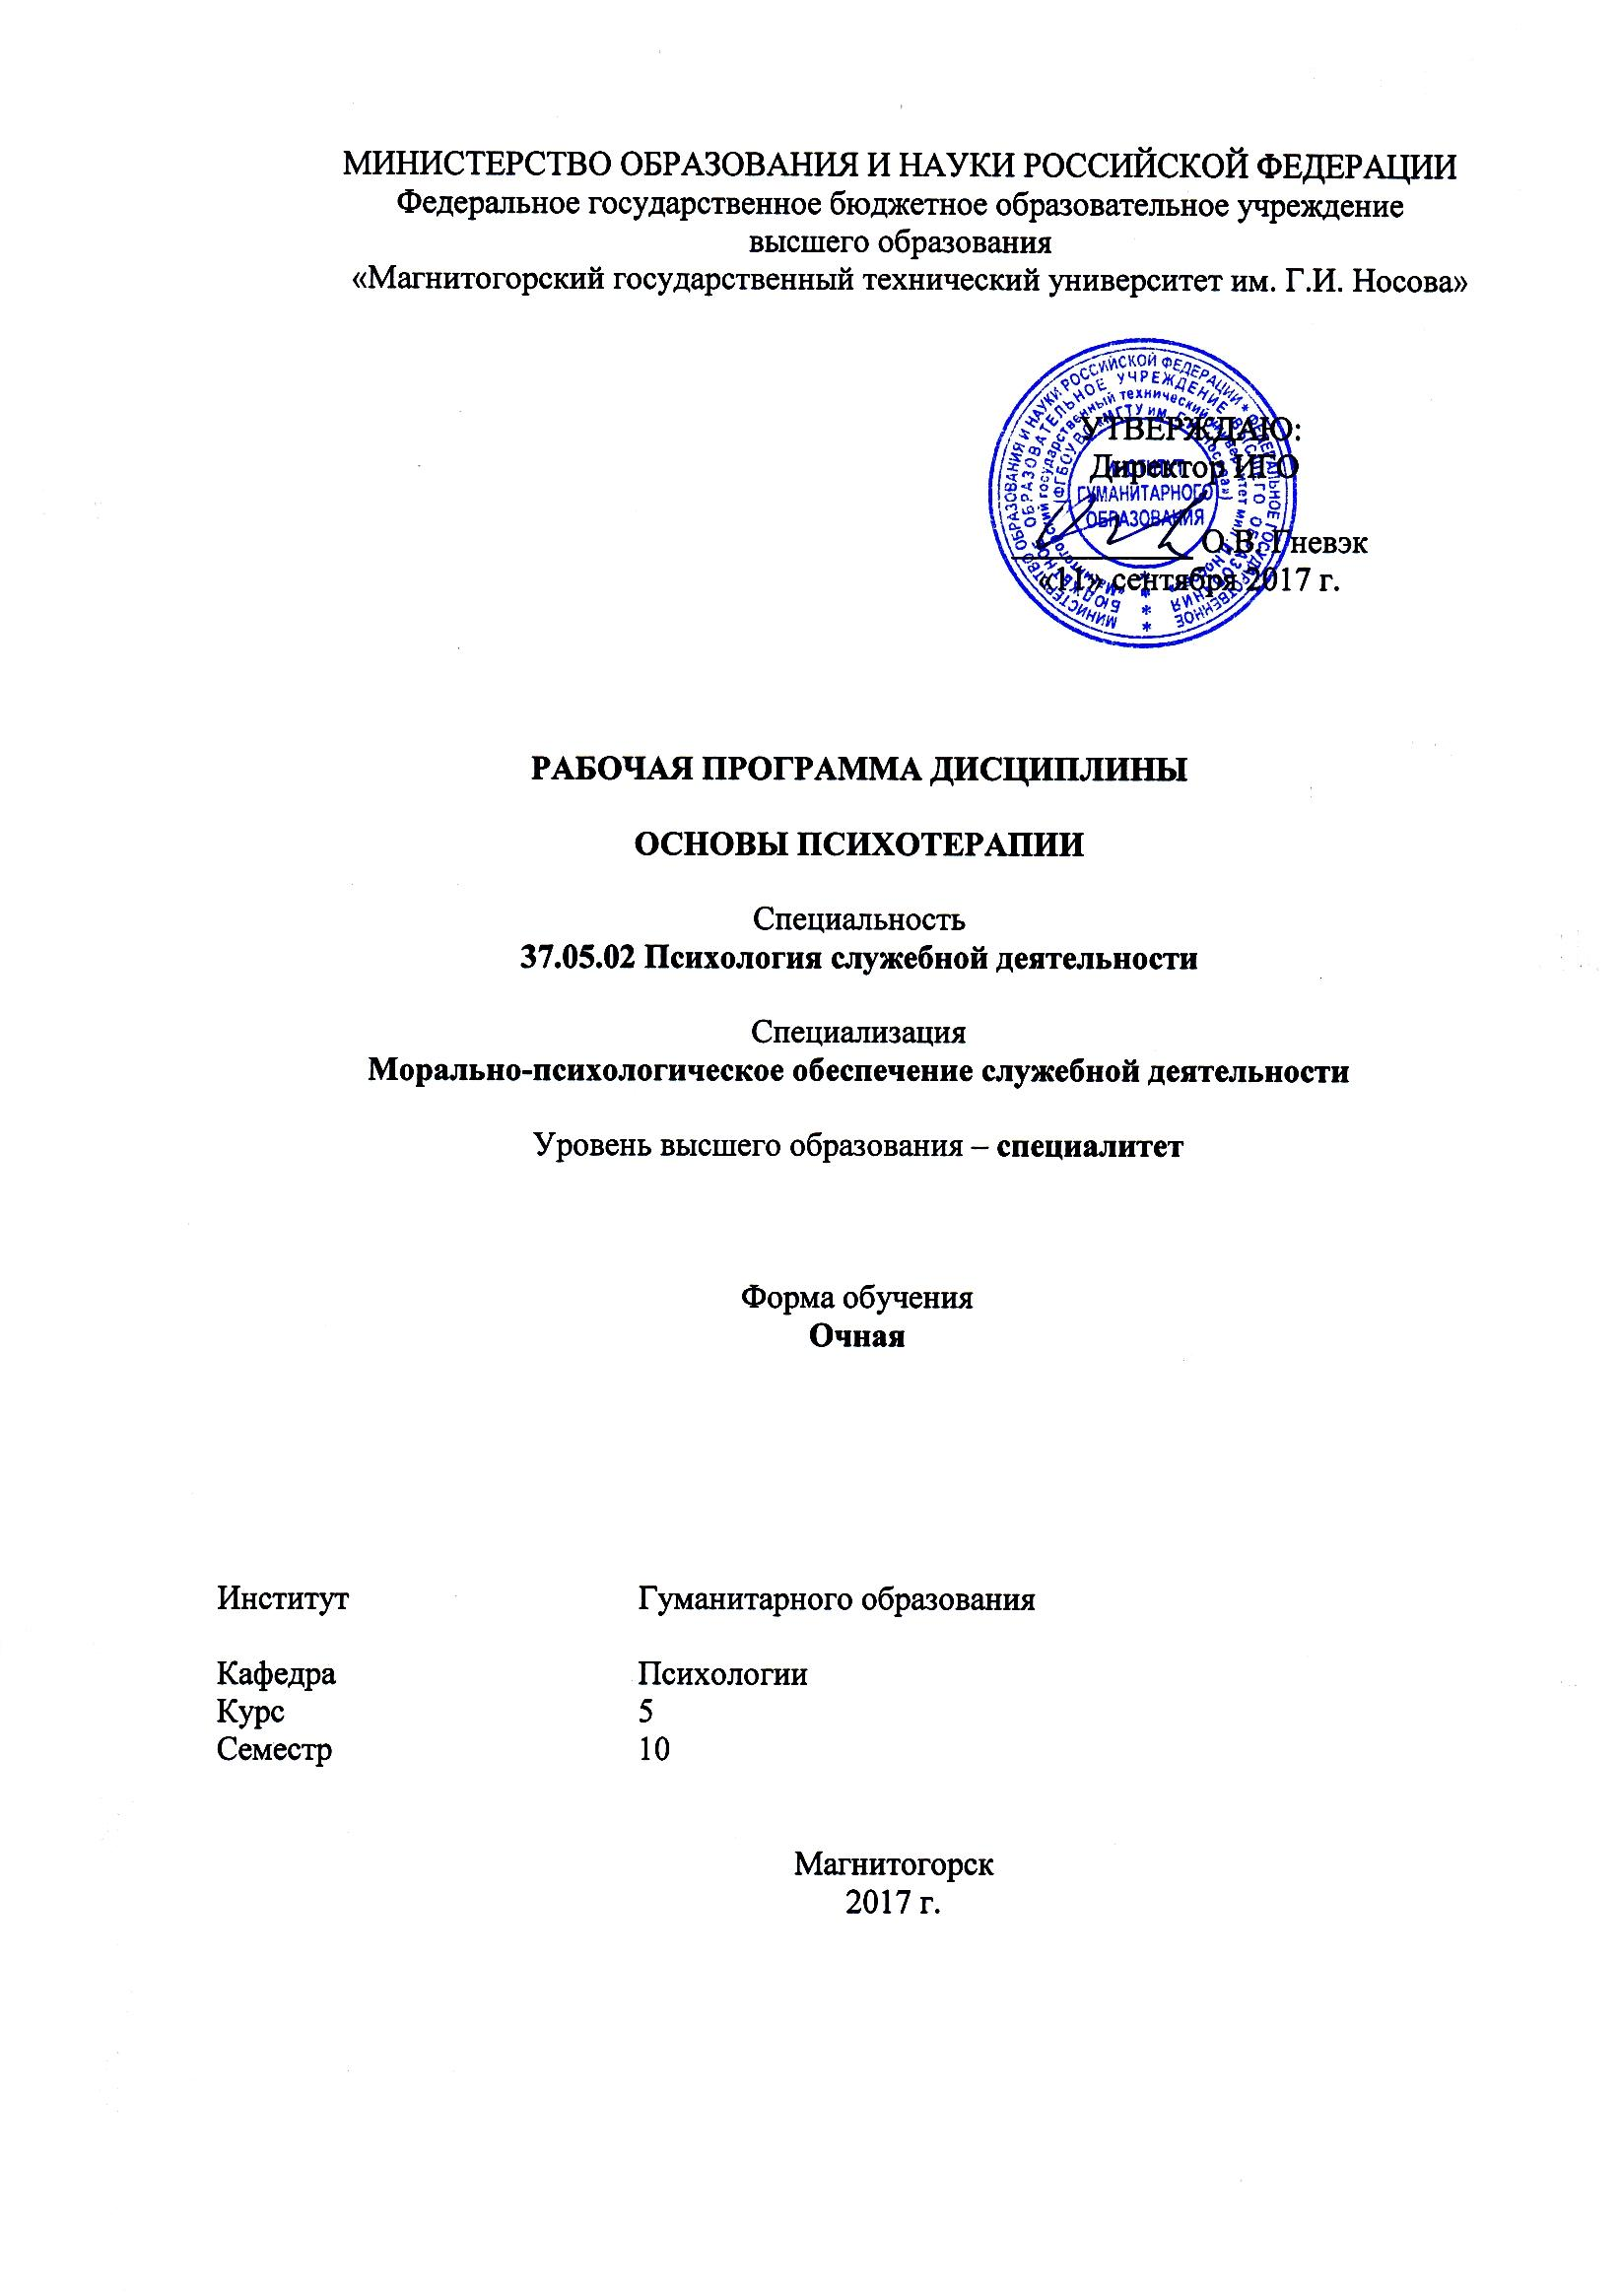 | МИНИСТЕРСТВО ОБРАЗОВАНИЯ И НАУКИ РОССИЙСКОЙ ФЕДЕРАЦИИ  Федеральное государственное бюджетное образовательное учреждение  высшего образования  «Магнитогорский государственный технический университет им. Г.И. Носова»

УТВЕРЖДАЮ:
Директор института

_____________ О.В. Гневэк
«___»_________20__ г.

РАБОЧАЯ ПРОГРАММА ДИСЦИПЛИНЫ (МОДУЛЯ)

ОСНОВЫ ПСИХОТЕРАПИИ

Направление подготовки (специальность)

37.05.02 Психология служебной деятельности

Направленность (профиль)

Морально-психологическое обеспечение служебной деятельности

Уровень высшего образования – специалитет

Программа подготовки – специалитет

Форма обучения

Очная

Магнитогорск
2018 г.
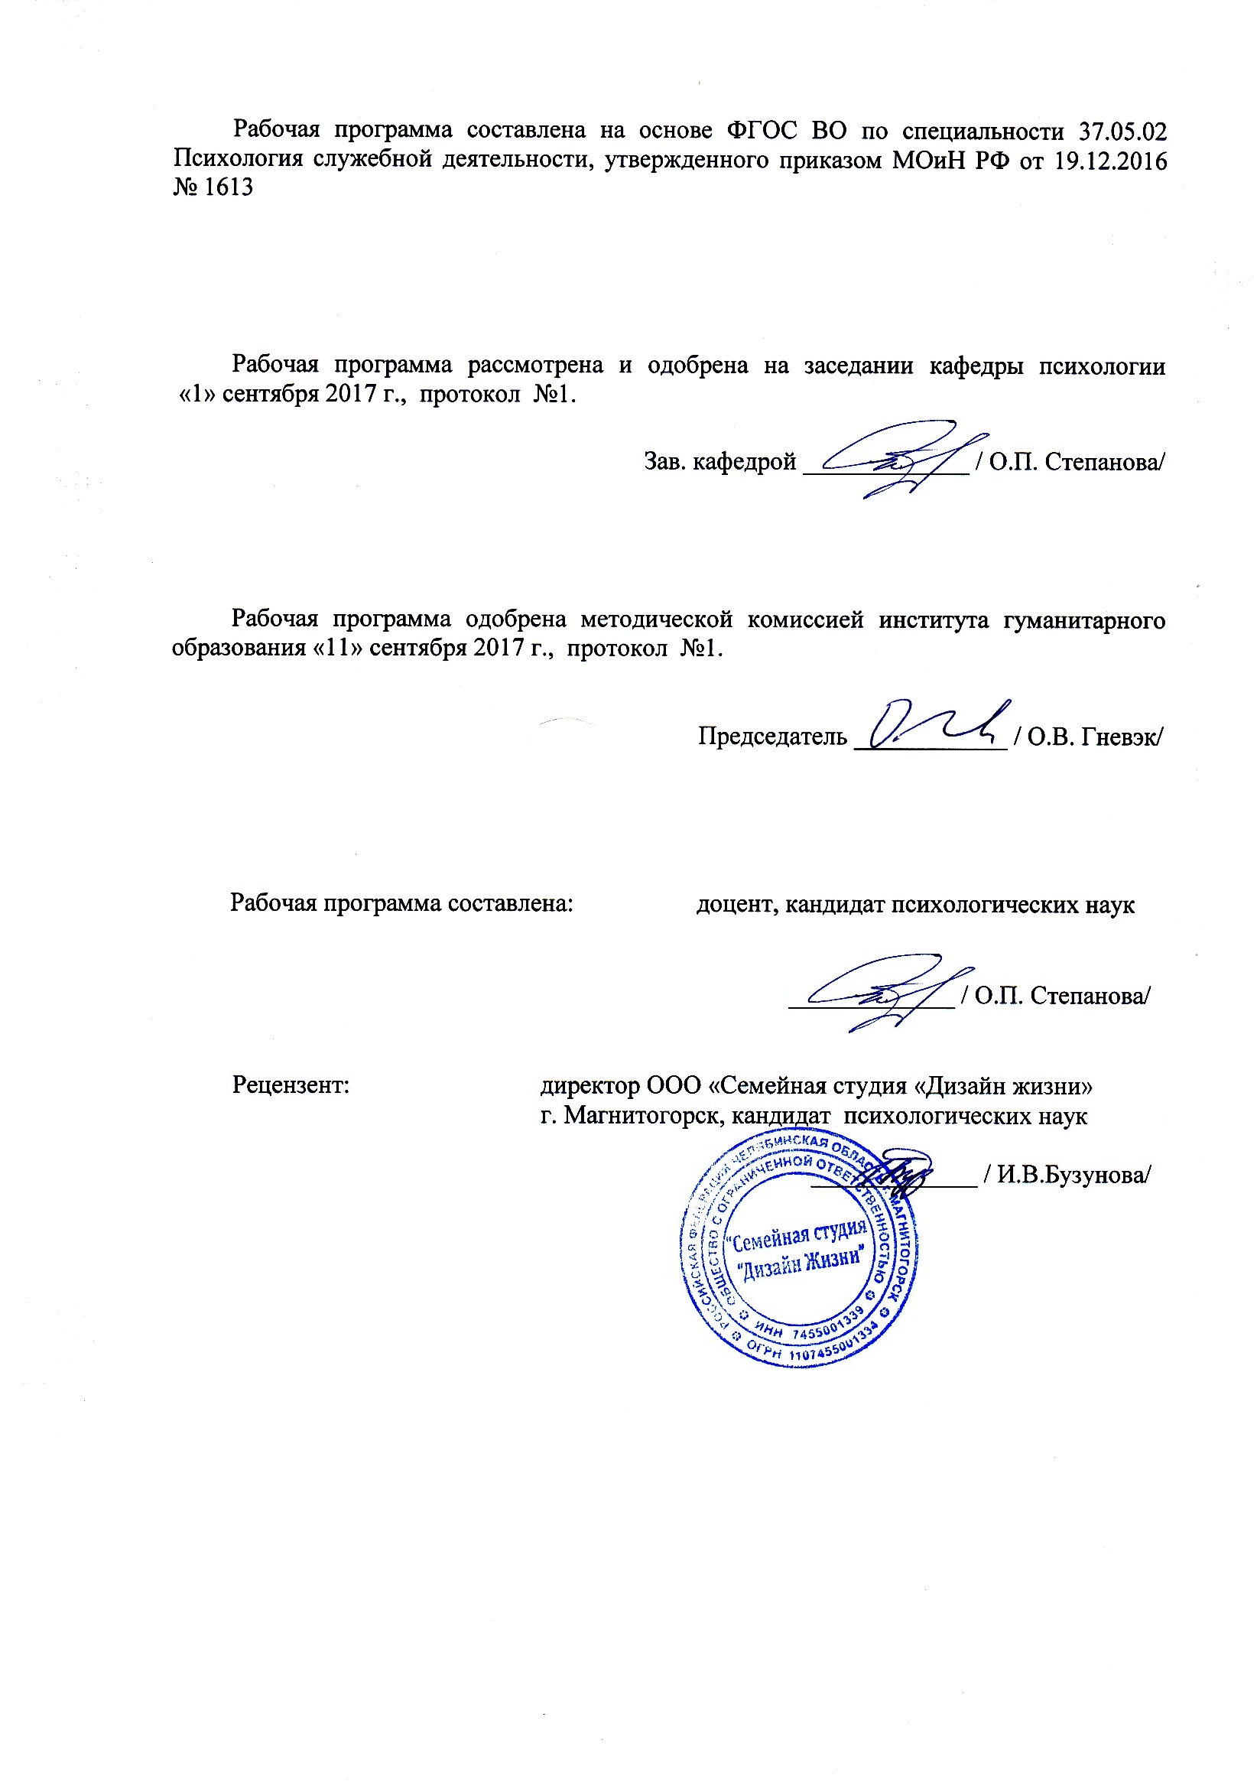
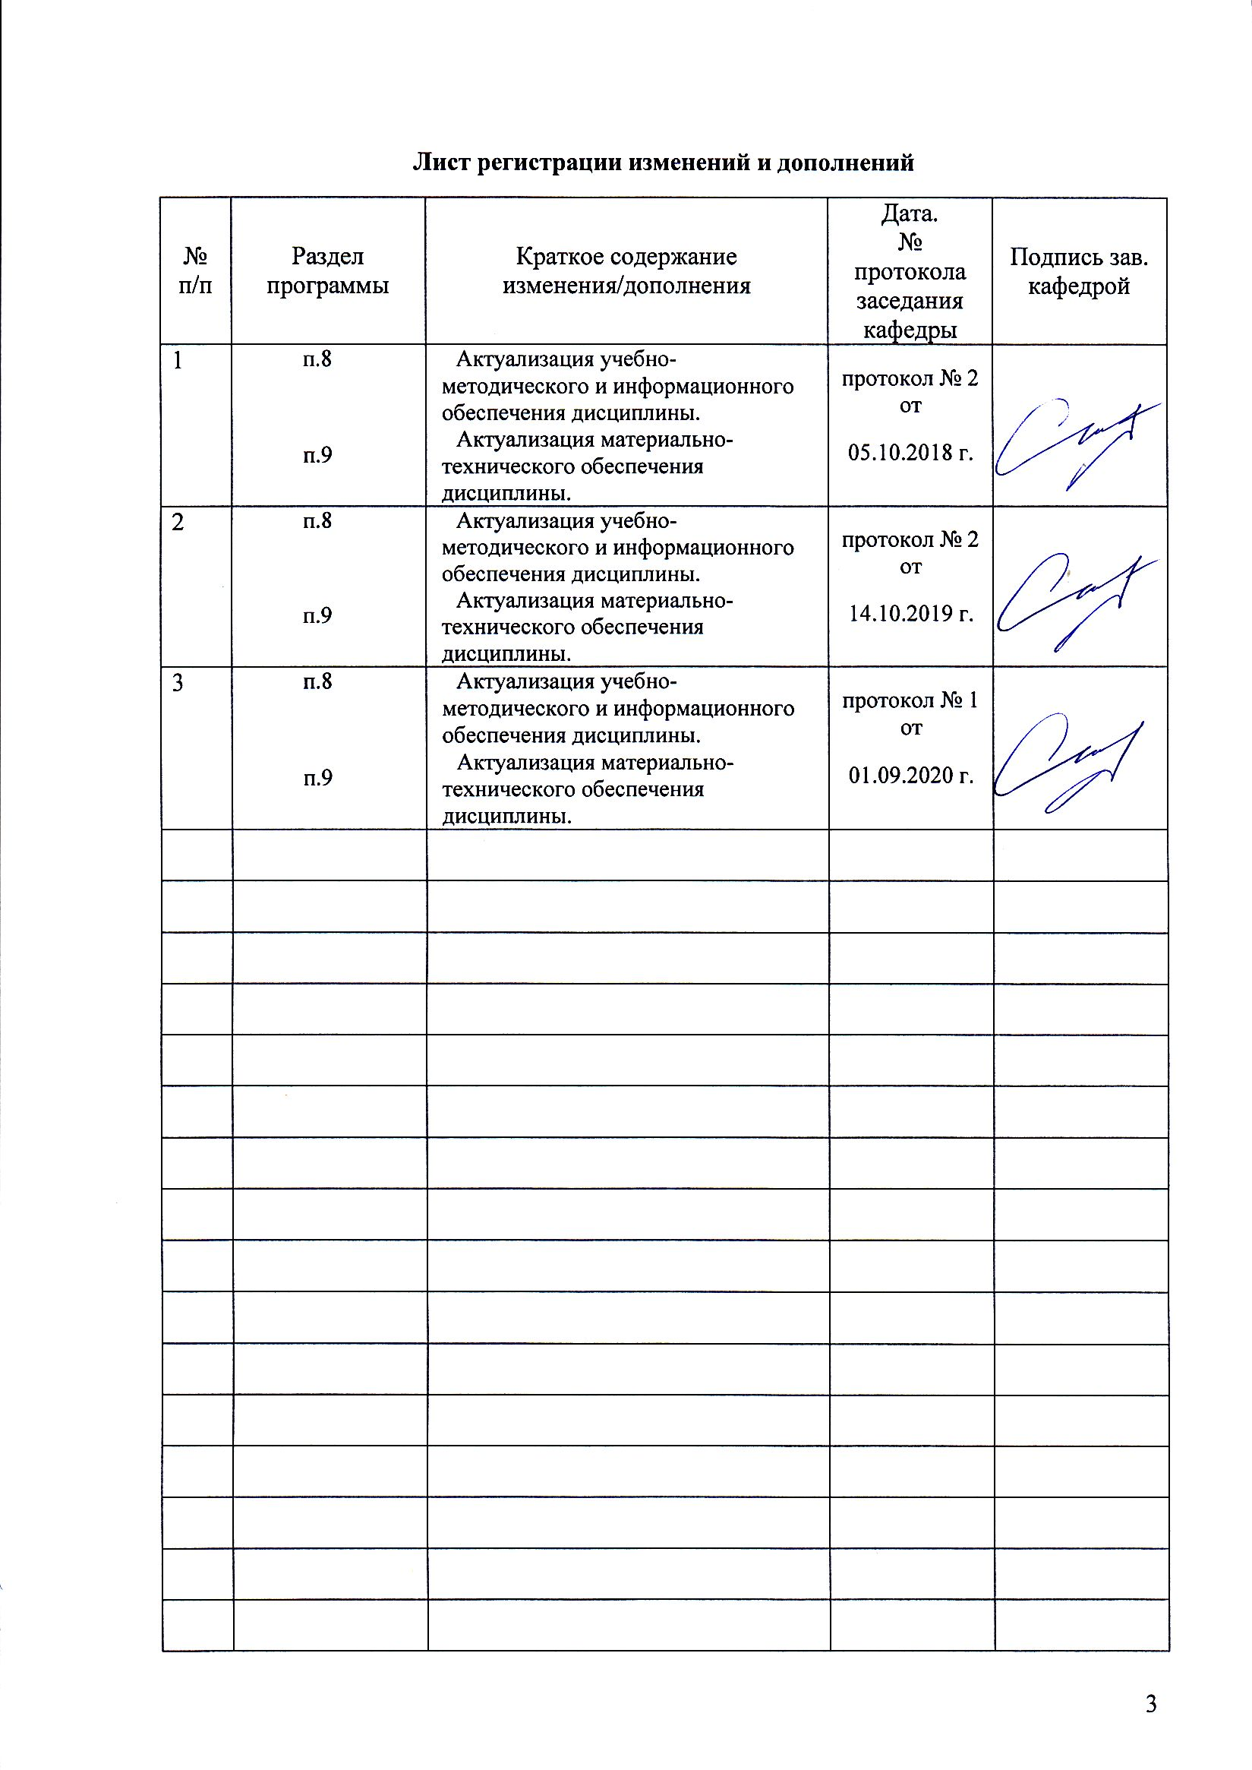

1 Цели освоения дисциплины
Целями освоения дисциплины «Основы психотерапии» являются:
1. усвоение знаний и представлений студентов основных направлений современной психотерапии в историческом, методическом, теоретическом и практическом аспекте.
2. способность реализовывать психологические методики психотерапии, ориентированные на личностный рост, охрану здоровья индивидов и групп.
3. способность применять методы психотерапии, психологической поддержки сотрудников, военнослужащих и иных лиц в ходе выполнения задач служебной деятельности и психологической реабилитации лиц, получивших психические травмы, осуществлять комплекс мер по социально-психологической реадаптации сотрудников, военнослужащих и иных лиц
2 Место дисциплины в структуре образовательной программы подготовки специалиста
Дисциплина «Основы психотерапии» входит в блок дисциплин по выбору Б1.В.ДВ.03.01 образовательной программы специальности 37.05.02 Психология служебной деятельности
Специализация Морально-психологическое обеспечение служебной деятельности.
Теоретической базой курса «Основы психотерапии» являются знания, умения, навыки, полученные при прослушивании курсов лекций по предметам:
Психология здоровья
Анатомия и физиология центральной нервной системы
Психология стресса и стрессоустойчивого поведения
Социально-психологический тренинг
Основы психиатрии
Гештальттерапия
Технологии личностного развития
Тренинг личностного роста
Нейролигвистическое программирование
Телесно-ориентированная терапия
Психология стресса и стрессоустойчивого поведения
Психологическая коррекция и реабилитация
Военная психология
Знания, умения, навыки, полученные при изучении данной дисциплины будут необходимы при подготовки к дисциплинам:
Корпоративный тренинг
Тренинг ассертивности
Психология жизненных ситуаций
А так же для прохождения практик:
Производственная - практика по получению профессиональных умений и опыта профессиональной деятельности
Производственная - преддипломная практика
И при подготовке к государственной итоговой аттестации

3 Компетенции обучающегося, формируемые в результате освоения дисциплины и планируемые результаты обучения
В результате освоения дисциплины (модуля) «Основы психиатрии» обучающийся должен обладать следующими компетенциями:
Структурный  элемент  компетенции | Планируемые результаты обучения
ПК-12: способностью реализовывать психологические методики и технологии, ориентированные на личностный рост, охрану здоровья индивидов и групп.
Знать | - На уровне обобщения и систематизации знать психологические методики и технологии психотерапии , ориентированные на личностный рост, охрану здоровья индивидов и групп;
Уметь | - Применять и анализировать психологические методики и технологии психотерапии, ориентированные на личностный рост, охрану здоровья индивидов и групп;
Владеть | - Практическими навыками и способностью реализовывать психологические методики и технологии психотерапии, ориентированные на личностный рост, охрану здоровья индивидов и групп;
ПК-13 - способностью применять методы психологической поддержки сотрудников, военнослужащих и служащих в ходе выполнения задач служебной деятельности и психологической реабилитации лиц, получивших психические травмы, осуществлять комплекс мер по социально-психологической реадаптации сотрудников, военнослужащих и служащих, участвовавших в экстремальной деятельности
Знать | - Обобщенность, осознанность и системность следующих знаний: методы психологической поддержки сотрудников, военнослужащих и служащих в ходе выполнения задач служебной деятельности и психологической реабилитации лиц, получивших психические травмы, осуществлять комплекс мер по социально-психологической реабилитации лиц, получивших психические травмы, осуществлять комплекс мер по социально-психологической реадаптации сотрудников, военнослужащих и иных лиц, участвовавших в экстремальной деятельности;
Уметь | - Составлять программы по организации психологической поддержки сотрудников, военнослужащих и служащих в ходе выполнения задач служебной деятельности и психологической реабилитации лиц, получивших психические травмы,  -осуществлять комплекс мер по социально-психологической реадаптации сотрудников, военнослужащих и иных лиц, участвовавших в экстремальной деятельности;
Владеть | - Навыками составления программ по организации психологической поддержки сотрудников, военнослужащих и служащих в ходе выполнения задач служебной деятельности и психологической реабилитации лиц, получивших психические травмы,  Навыками разработки комплекса мер по социально- психологической реадаптации сотрудников, военнослужащих и иных лиц, участвовавших в экстремальной деятельности;

4 Структура и содержание дисциплины
Общая трудоемкость дисциплины составляет 4 единицы 144 акад. часа:
– контактная работа – 55 акад. часа;
– аудиторная работа – 54 акад. часа;
– внеаудиторная работа – 1 акад. часа;
– самостоятельная работа – 89 акад. часа;

Раздел/ тема  дисциплины | Семестр | Аудиторная  контактная работа  (в акад. часах) |  |  | Самостоятельная работа (в акад. часах) | Вид самостоятельной  работы | Форма текущего контроля успеваемости и  промежуточной аттестации | Код и структурный  элемент  компетенции
Раздел/ тема  дисциплины | Семестр | лекции | лаборат.  занятия | практич. занятия
Раздел 1. Теоретические основы психотерапии
1.1. Предмет, цели, задачи и методы психотерапии | А | 3 | 3 | 3 | 13 | Выполнение блок-схем. Подготовка сообщений, докладов для обсуждения, презентаций. | Активность на семинаре, участие в групповой дискуссии | ПК-12, зу  ПК-13, зу
1.2. Сущность психотерапевтического процесса | А | 3 | 3 | 3 | 14 | Написать реферат по заданной теме. Тематика представлена в «Методических указаниях по курсу» | Устный опрос | ПК-12, зу  ПК-13, зу
Итого по разделу |  | 6 | 6 | 6 | 27 |  | Тест
Раздел 2. Основные направления психотерапии
2.1. Общая характеристика основных направлений психотерапии | А | 3 | 3 | 3 | 15 | Провести сравнительный анализ разных подходов психотерапии. Провести дискуссию | Активность на семинаре  Участие в групповой дискуссии | ПК-12, зу  ПК-13, зу
2.2. Составление программ психологической поддержки, коррекции, реабилитации и реадаптации | А | 3 | 3 | 3 | 15 | Заполнение схем- таблиц, согласно заявленной проблеме клиента  Разработка программы психологической поддержки, коррекции и реабилитации, реадаптации | План-схема.  Защита программы психологического сопровождения | ПК-12, зув  ПК-13, зув
Итого по разделу |  | 6 | 6 | 6 | 30 |  | Тест
Раздел 3. Групповая психотерапия
3.1. Методы и технологии групповой психотерапии | А | 3 | 3 | 3 | 16 | Выполнение блок-схем  Подготовка сообщений, докладов для обсуждения, презентаций | Устный опрос | ПК-12, зув  ПК-13, зув
3.2. Разновидности групповой психотерапии | А | 3 | 3 | 3 | 16 | Представить план – схему проведения тренинга (тема тренинга на выбор) Указать цель, задачи; формы и методы работы тренинговой группы. Подробное описание занятий и упражнений. | Активность на семинаре  Участие в групповой дискуссии | ПК-12, зув  ПК-13, зув
Итого по разделу |  | 6 | 6 | 6 | 32 |  | Тест
Итого за семестр |  | 18 | 18 | 18 | 89 |  | Зачет с оценкой
Итого по дисциплине |  | 18 | 18 | 18 | 89 |  | Зачет с оценкой

5 Образовательные и информационные технологии
1. Традиционные образовательные технологии ориентируются на организацию образовательного процесса, предполагающую прямую трансляцию знаний от преподавателя к студенту (преимущественно на основе объяснительно-иллюстративных методов обучения). Учебная деятельность студента носит в таких условиях, как правило, репродуктивный характер.
Примеры форм учебных занятий с использованием традиционных технологий:
Информационная лекция – последовательное изложение материала в дисциплинарной логике, осуществляемое преимущественно вербальными средствами (монолог преподавателя).
Семинар – эвристическая беседа преподавателя и студентов, обсуждение заранее подготовленных сообщений, проектов по каждому вопросу плана занятия с единым для всех перечнем рекомендуемой обязательной и дополнительной литературы.
Практическое занятие – занятие, посвященное освоению конкретных умений и навыков по предложенному алгоритму.
Лабораторная работа – организация учебной работы с реальными материальными и информационными объектами, экспериментальная работа с аналоговыми моделями реальных объектов.
2. Технологии проблемного обучения – организация образовательного процесса, которая предполагает постановку проблемных вопросов, создание учебных проблемных ситуаций для стимулирование активной познавательной деятельности студентов.
Примеры форм учебных занятий с использованием технологий проблемного обучения:
Проблемная лекция – изложение материала, предполагающее постановку проблемных и дискуссионных вопросов, освещение различных научных подходов, авторские комментарии, связанные с различными моделями интерпретации изучаемого материала.
Лекция «вдвоем» (бинарная лекция) – изложение материала в форме диалогического общения двух преподавателей (например, реконструкция диалога представителей различных научных школ, «ученого» и «практика» и т.п.).
Практическое занятие в форме практикума – организация учебной работы, направленная на решение комплексной учебно-познавательной задачи, требующей от студента применения как научно-теоретических знаний, так и практических навыков.
Практическое занятие на основе кейс-метода («метод кейсов», «кейс-стади») – обучение в контексте моделируемой ситуации, воспроизводящей реальные условия научной, производственной, общественной деятельности. Обучающиеся должны проанализировать ситуацию, разобраться в сути проблем, предложить возможные решения и выбрать лучшее из них. Кейсы базируются на реальном фактическом материале или же приближены к реальной ситуации.
3. Игровые технологии – организация образовательного процесса, основанная на реконструкции моделей поведения в рамках предложенных сценарных условий.
Примеры форм учебных занятий с использованием игровых технологий:
Деловая игра – моделирование различных ситуаций, связанных с выработкой и принятием совместных решений, обсуждением вопросов в режиме «мозгового штурма», реконструкцией функционального взаимодействия в коллективе и т.п.
Ролевая игра – имитация или реконструкция моделей ролевого поведения в предложенных сценарных условиях.
4. Технологии проектного обучения – организация образовательного процесса в соответствии с алгоритмом поэтапного решения проблемной задачи или выполнения учебного задания. Проект предполагает совместную учебно-познавательную деятельность группы студентов, направленную на выработку концепции, установление целей и задач, формулировку ожидаемых результатов, определение принципов и методик решения поставленных задач, планирование хода работы, поиск доступных и оптимальных ресурсов, поэтапную реализацию плана работы, презентацию результатов работы, их осмысление и рефлексию.
Основные типы проектов:
Исследовательский проект – структура приближена к формату научного исследования (доказательство актуальности темы, определение научной проблемы, предмета и объекта исследования, целей и задач, методов, источников, выдвижение гипотезы, обобщение результатов, выводы, обозначение новых проблем).
Творческий проект, как правило, не имеет детально проработанной структуры; учебно-познавательная деятельность студентов осуществляется в рамках рамочного задания, подчиняясь логике и интересам участников проекта, жанру конечного результата (газета, фильм, праздник и т.п.).
Информационный проект – учебно-познавательная деятельность с ярко выраженной эвристической направленностью (поиск, отбор и систематизация информации о каком-то объекте, ознакомление участников проекта с этой информацией, ее анализ и обобщение для презентации более широкой аудитории).
5. Интерактивные технологии – организация образовательного процесса, которая предполагает активное и нелинейное взаимодействие всех участников, достижение на этой основе личностно значимого для них образовательного результата. Наряду со специализированными технологиями такого рода принцип интерактивности прослеживается в большинстве современных образовательных технологий. Интерактивность подразумевает субъект-субъектные отношения в ходе образовательного процесса и, как следствие, формирование саморазвивающейся информационно-ресурсной среды.
Примеры форм учебных занятий с использованием специализированных интерактивных технологий:
Лекция «обратной связи» – лекция–провокация (изложение материала с заранее запланированными ошибками), лекция-беседа, лекция-дискуссия.
Семинар-дискуссия – коллективное обсуждение какого-либо спорного вопроса, проблемы, выявление мнений в группе.
6. Информационно-коммуникационные образовательные технологии – организация образовательного процесса, основанная на применении специализированных программных сред и технических средств работы с информацией.
Примеры форм учебных занятий с использованием информационно-коммуникационных технологий:
Лекция-визуализация – изложение содержания сопровождается презентацией (демонстрацией учебных материалов, представленных в различных знаковых системах, в т.ч. иллюстративных, графических, аудио- и видеоматериалов).
Практическое занятие в форме презентации – представление результатов проектной или исследовательской деятельности с использованием специализированных программных сред.

6 Учебно-методическое обеспечение самостоятельной работы студентов
Раздел/ тема  дисциплины | Вид самостоятельной  работы | Кол-во  часов | Формы контроля
Раздел 1. Теоретические основы психотерапии
1.1. Предмет, цели, задачи и методы психотерапии | Выполнение блок-схем  Подготовка сообщений, докладов для обсуждения, презентаций | 13 | Активность на се- минаре, участие в групповой дискуссии  Диктант «основные понятия психотерапии»
1.2. Сущность психотерапевтического процесса | Написать реферат по заданной теме. Тематика представлена в «Методических указаниях по курсу» | 14 | Активность на се- минаре, участие в групповой дискуссии  Доклад по теме реферата
Итого по разделу |  | 27 | Проверочный промежуточный тест
Раздел 2. Основные направления психотерапии
2.1. Общая характеристика основных направлений психотерапии | Провести сравнительный анализ разных подходов психотерапии. Провести дискуссию | 15 | Устный опрос
2.2. Составление программ психологической поддержки, коррекции, реабилитации и реадаптации | Заполнение схем- таблиц, согласно заявленной проблеме клиента  Разработка программы психологической поддержки, коррекции и реабилитации, реадаптации | 15 | Защита программы
Итого по разделу |  | 30 | Тест
Раздел 3. Групповая психотерапия
3.1. Методы и технологии групповой психотерапии | Выполнение блок-схем  Подготовка сообщений, докладов для обсуждения, презентаций | 16 | Активность на семинаре, участие в групповой дискуссии  Доклад по теме, с презентацией
3.2. Разновидности групповой психотерапии | Представить план – схему проведения тренинга (тема тренинга на выбор) Указать цель, задачи; формы и методы работы тренинговой группы. Подробное описание занятий и упражнений. | 16 | Защита творческого задания (тренинга)
Итого по разделу |  | 32 | Тест
Итого по дисциплине |  | 89 | Промежуточный контроль:  Зачет с оценкой

Перечень тем и заданий для подготовки к практическим занятиям. Практическое задание по разделу 1. Теоретические основы психотерапии.
Занятие 1. Предмет, цели, задачи и методы психотерапии
1. Определение понятия «психотерапии».
2. Отличие помощи психотерапевтической от психологической и общемедицинской.
3. Основные факторы психотерапевтического воздействия (специфические и неспецифические).
4. Основные модели психотерапии.
5. Цели, задачи и методы психотерапии.
6. Классификация методов.

Занятие 2. Сущность психотерапевтического процесса.
1. Требования, предъявляемые к. личности психотерапевта.
2. Требования к профессиональной и личностной готовности психотерапевта к профессиональной деятельности.
3. Значимость личности и индивидуального стиля психотерапевта для эффекта психотерапии.
4. Особенности роли, позиции и поведения психотерапевта во взаимодействии с клиентом (пациентом) в различных традициях.
5. Основные роли терапевта (тренер, учитель, друг, фасилитатор, исповедник, поводырь и др.).
6. Личная ответственность психотерапевта.
7. Этические принципы деятельности психотерапевта.
8. Типы клиентов.

Практическое задание по разделу 2. Основные направления психотерапии.

Занятие 1. Общая характеристика основных направлений психотерапии
1. Психоаналитическая терапия: истоки развития, основные представители, психотерапевтические техники.
2. Экзистенциалистическая психотерапия: истоки развития, основные представители, психотерапевтические техники.
3. Трансперсональная психотерапия: истоки развития, основные представители, психотерапевтические техники.
4. Райхианская терапия: истоки развития, психотерапевтические техники.
5. Поведенческая терапия: истоки развития, основные представители, психотерапевтические техники.
6. Гештальттерапия: истоки развития, основные представители, психотерапевтические техники.
7. Гуманистическая недирективная психотерапия: истоки развития, основные представители, психотерапевтические техники.
8. Психодрама: истоки развития, основные представители, психотерапевтические техники.
9. Когнитивная психотерапия: истоки развития, основные представители, психотерапевтические техники.
10. Эриксонианский гипноз: истоки развития, психотерапевтические техники.
11. Нейролингвистическое программирование.
12. Патогенетическая психотерапия В.Н.Мясищева.

Занятие 2. Составление программ психологической поддержки, коррекции, реабилитации и реадаптации.
1. Виды психологических программ.
2. Требования, задачи, структура программ психологической поддержки сотрудников, военнослужащих и служащих в ходе выполнения задач служебной деятельности.
3. Требования, задачи, структура программ психологической реабилитации лиц, получивших психические травмы.
4. Требования, задачи, структура социально- психологической реадаптации сотрудников, военнослужащих и иных лиц, участвовавших в экстремальной деятельности.

Практическое задание по разделу 3. Групповая психотерапия.

Занятие 1. Методы и технологии групповой психотерапии.
1. Понятие групповой психотерапии. Формирование группы. Роли и нормы. Руководство группой. Типы поведения в группе. Групповой процесс. Групповая этика.
2. Методы и технологии групповой психотерапии.

Занятие 2. Разновидности групповой психотерапии.
1. Группы транзакционного анализа. Группы тренинга умений.
2. Т-группы. Группы темоцентрированного взаимодействия.
3. Инкаунтер-группы. Гештальт-группы. Группы телесной терапии. Психодрама. Группы танцевальной терапии. Группы арттерапии.
4. Группы совершенствования личности и обучающие группы. Группы решения проблем. Лечебные группы.

7 Оценочные средства для проведения промежуточной аттестации
а) Планируемые результаты обучения и оценочные средства для проведения промежуточной аттестации:
Структурный  элемент  компетенции | Планируемые результаты обучения | Оценочные средства
ПК-12: способностью реализовывать психологические методики и технологии, ориентированные на личностный рост, охрану здоровья индивидов и групп.
Знать | - На уровне обобщения и систематизации знать психологические методики и технологии психотерапии, ориентированные на личностный рост, охрану здоровья индивидов и групп; | Перечень тестов к зачету с оценкой:  1. Выберите правильное определение понятия психотерапии:  а) психотерапия - медицинская наука о способах лечения больных с помощью психологических средств,  б) психотерапия - целенаправленное упорядочение нарушенной деятельности организма психологическими средствами,  в) психотерапия – особый вид межличностного взаимодействия, на психику больного или группу больных, объединяющий лечение и воспитание.  г) все ответы верны  2.По отношению к чему проводится психокоррекция:  а) по отношению к болезни,  б) по отношению к расстройствам,  в) по отношению к проблемам,  г) по отношению к расстройствам и вызванными ими проблемам.  Перечень тем и заданий для подготовки к зачету с оценкой  1. Понятие «психотерапия».  2. Психотерапия и её соотношение с фундаментальной, прикладной, практической психологией.  3. Различие и сходство между психотерапией, психоконсультированием и психокоррекцией.  И т.п.
Уметь | - Применять и анализировать психологические методики и технологии психотерапии ориентированные на личностный рост, охрану здоровья индивидов и групп; | Примерные практические задания для зачета с оценкой  Приготовить доклад с презентацией по теме:  1. Психологические методики и технологии, ориентированные на личностный рост, охрану здоровья индивидов и групп.  2.Основные цели и задачи коррекционной работы. Формы психокоррекционной работы, ориентированные на личностный рост, охрану здоровья индивидов и групп  3.Виды коррекционной работы, ориентированные на личностный рост, охрану здоровья индивидов и групп  4. Оценка эффективности коррекционных воздействий.
Владеть | - Практическими навыками и способностью реализовывать психологические методики и технологии психотерапии, ориентированные на личностный рост, охрану здоровья индивидов и групп | Задания на решение задач из профессиональной области, комплексные задания:  1. Методы психокоррекционной работы: проблемные игры, притчи, метафоры настраивания, групповые дискуссии, групповые записи, игры разминочного типа.  2. Симптоматическая психотерапия и психотерапия, ориентированная на анализ причин возникновения проблемы.  3. Индивидуальная и групповая психотерапия, их специфика при работе с военнослужащими и служащими в ходе выполнения задач служебной деятельности  Перечень тестов к зачету с оценкой:  1.Термин научение имеет наибольшее значение для:  а) психоанализа,  б) гештальт-терапии,  в) психодрамы,  г) когнитивной психотерапии.  2. В триаду Роджерса входят все элементы, кроме:  а) аутентичность,  б) директивность,  в) безусловная положительная оценка (принятие) клиента,  г) эмпатия.  И т.д.
ПК-13 - способностью применять методы психологической поддержки сотрудников, военнослужащих и иных лиц в ходе выполнения задач служебной деятельности и психологической реабилитации лиц, получивших психические травмы, осуществлять комплекс мер по социально-психологической реадаптации сотрудников, военнослужащих и иных лиц,
Знать | - Обобщенность, осознанность и системность следующих знаний: методы психологической поддержки сотрудников, военнослужащих и служащих в ходе выполнения задач служебной деятельности и психологической реабилитации лиц, получивших психические травмы, осуществлять комплекс мер по социально-психологической реабилитации лиц, получивших психические травмы, осуществлять комплекс мер по социально-психологической реадаптации сотрудников, военнослужащих и иных лиц, участвовавших в экстремальной деятельности; | Перечень тем и заданий для подготовки к зачету с оценкой:  1. Трансперсональная психотерапия: истоки развития, основные представители, психотерапевтические техники.  2. Райхианская терапия: истоки развития, психотерапевтические техники.  3. Психодрама: истоки развития, основные представители, психотерапевтические техники.  Перечень тестов к зачету с оценкой:  1. В теории личности Фрейда значимым аспектом является:  а) стремление к превосходству,  б) чувство неполноценности,  в) бессознательное,  г) самоактуализация.  2. К приёмам личностно-ориентированной (реконструктивной) психотерапии при неврозах относится:  а) диалог между частями собственной личности,  б) моделирование,  в) советы относительно способов решения трудной жизненной ситуации,  г) осознание психологических механизмов невроза (причинно-следственных связей между конфликтами, дезадаптивными стереотипами системы отношений и симптоматикой).  3. Поведенческая психотерапия относится к ориентации:  а) симптоио-ориентированной,  б) основанной на теориях научения,  в) использующей подкрепление и наказание,  г) использующей моделирование,  д) все ответы верны.
Уметь | - Составлять программы по организации психологической поддержки сотрудников, военнослужащих и служащих в ходе выполнения задач служебной деятельности и психологической реабилитации лиц, получивших психические травмы, осуществлять комплекс мер по социально-психологической реадаптации сотрудников, военнослужащих и иных лиц, участвовавших в экстремальной деятельности;  - Разрабатывать и применять методы психологической поддержки сотрудников, военнослужащих и служащих в ходе выполнения задач служебной деятельности и психологической реабилитации лиц, получивших психические травмы, осуществлять комплекс мер по социально-психологической реадаптации сотрудников, военнослужащих и иных лиц, участвовавших в экстремальной деятельности; | Примерные практические задания для зачета с оценкой  Написать реферат и выступить с докладом и презентацией по предложенным темам (на выбор):  1.Психотерапия как предмет науки и практики.  2.Классификация психологических средств лечения.  3.Психотерапевтические приемы, техники.  4.Психотерапевтические методы.  5.Психотерапевтические направления.  6.Психотерапия симптоматическая.  7.Психотерапия патогенетическая.  8.Поведенческая психотерапия.  9.Психоаналитическая психотерапия.  10.Трансактная психотерапия.  11.Когнитивная психотерапия.  12.Экзистенциально-гуманистическая психотерапия.  13.Гештальттерапия.  14.Психосинтез как метод психотерапии.  15.Групповая психотерапия.  16.Психодрама.  17.Позитивная психотерапия.  18.Методы саморегуляции.  19.Гипнотерапия.  20.НЛП.  21.Неотложная психотерапевтическая помощь.  22.Психогигиена.  23.Психопрофиллактика.  24.Психологическая защита и сопротивление.  25.Внутренняя картина болезни и внешняя картина здоровья.  26.Семейная психотерапия.  27.Понятие о неврозах и подходы к их лечению.  28.Расстройства адаптации и их психотерапия.  29.Место психотерапии в коррекции школьной дезадаптации.  30.Острые реакции на тяжелый стресс и их психотерапия.  31.Психотерапия при ПТСР.  32.Психотерапия алкоголизма.  33.Психотерапия наркомании.  2.Составить программу по организации психологической поддержки сотрудникам, военнослужащим и служащим, участвовавших в экстремальной деятельности при помощи методов психотерапии: технологии поведенческой, когнитивной, кризисной психотерапии, нейролингвистического программирования и др.
Владеть | - Навыками составления программ по организации психологической поддержки сотрудников, военнослужащих и служащих в ходе выполнения задач служебной деятельности и психологической реабилитации лиц, получивших психические травмы, осуществлять комплекс мер по социально- психологической реадаптации сотрудников, военнослужащих и иных лиц, участвовавших в экстремальной деятельности;  - Навыками разработки рекомендаций психологической поддержки сотрудников, военнослужащих и служащих в ходе выполнения задач служебной деятельности и психологической реабилитации лиц, получивших психические травмы, осуществлять комплекс мер по социально- психологической реадаптации сотрудников, военнослужащих и иных лиц, участвовавших в экстремальной деятельности;  - Навыками планирования работы по организации психологической поддержки сотрудников, военнослужащих и служащих в ходе выполнения задач служебной деятельности и психологической реабилитации лиц, получивших психические травмы, осуществлять комплекс мер по социально- психологической реадаптации сотрудников, военнослужащих и иных лиц, участвовавших в экстремальной деятельности. | Задания на решение задач из профессиональной области, комплексные задания:  1. Составление программы психологической поддержки сотрудников, военнослужащих и служащих в ходе выполнения задач служебной деятельности. Представить сценарий тренинга. Оценку эффективности тренинга.  2.Предлагается в установленные сроки представить авторскую программу психологической реабилитации лиц, получивших психические травмы  5. Представить комплекс мер по социально-психологической реадаптации сотрудников, военнослужащих и служащих, участвовавших в экстремальной деятельности  И т.п.
б) Порядок проведения промежуточной аттестации, показатели и критерии оценивания:
зачет с оценкой
Критерии оценки (в соответствии с формируемыми компетенциями и планируемыми результатами обучения):
на оценку «зачет отлично» студент должен показать высокий уровень овладения компетенциями ПК-12, 13, т.е. должен показать высокий уровень владения категориальным аппаратом дисциплины. На уровне обобщения и систематизации знать психологические методики и технологии, ориентированные на личностный рост, охрану здоровья индивидов и групп. Методы психологической поддержки сотрудников, военнослужащих и служащих в ходе выполнения задач служебной деятельности и психологической реабилитации лиц, получивших психические травмы, осуществлять комплекс мер по социально- психологической реадаптации сотрудников, военнослужащих и иных лиц, участвовавших в экстремальной деятельности
– на оценку «зачет хорошо» – студент должен показать средний уровень овладения компетенциями ПК-12, 13, т.е на уровне воспроизведения и обобщения знать и применять психологические методики и технологии, ориентированные на личностный рост, охрану здоровья индивидов и групп. Разрабатывать и применять методы психологической поддержки сотрудников, военнослужащих и служащих в ходе выполнения задач служебной деятельности и психологической реабилитации лиц, получивших психические травмы, осуществлять комплекс мер по социально- психологической реадаптации сотрудников, военнослужащих и иных лиц, участвовавших в экстремальной деятельности
– на оценку «зачет удовлетворительно» – студент должен показать пороговый уровень овладения компетенциями ПК-12, 13, т.е. должен показать знания на уровне воспроизведения и объяснения информации. Применять психологические методики и технологии, ориентированные на личностный рост, охрану здоровья индивидов и групп. Владеть методами психологической поддержки сотрудников, военнослужащих и служащих в ходе выполнения задач служебной деятельности и психологической реабилитации лиц, получивших психические травмы, осуществлять комплекс мер по социально- психологической реадаптации сотрудников, военнослужащих и иных лиц, участвовавших в экстремальной деятельности
– на оценку « не зачет» – результат обучения не достигнут, студент не может показать уровень овладения компетенциями ПК-12, 13, т.е. студент не может показать знания на уровне воспроизведения и объяснения информации, не может показать интеллектуальные навыки решения простых задач.
8 Учебно-методическое и информационное обеспечение дисциплины
1Разумова, Е. М. Психологическое консультирование : учебное пособие / Е. М. Разумова ; МГТУ. - Магнитогорск : МГТУ, 2016. - 1 электрон. опт. диск (CD-ROM). - Загл. с титул. экрана. - URL: https://magtu.informsystema.ru/uploader/fileUpload?name=2740.pdf&show=dcatalogues/1/1132683/2740.pdf&view=true (дата обращения: 14.05.2020). - Макрообъект. - Текст : электронный. - Сведения доступны также на CD-ROM
2Токарь, О. В. Психопрофилактика и психокоррекция аддиктивного поведения. Разработка коррекционно-профилактических программ : учебно-методическое пособие / О. В. Токарь, Е. Ю. Шпаковская ; МГТУ. - Магнитогорск : МГТУ, 2016. - 1 электрон. опт. диск (CD-ROM). - URL: https://magtu.informsystema.ru/uploader/fileUpload?name=2730.pdf&show=dcatalogues/1/ 1132117/2730
б) Дополнительная литература:

1.Оринина, Л. В. Формирование у студентов технического вуза адаптивных копинг-стратегий как способа эффективного переживания ими кризисных ситуаций : учебное пособие / Л. В. Оринина ; МГТУ. - Магнитогорск : МГТУ, 2017. - 1 электрон. опт. диск (CD-ROM). - Загл. с титул. экрана. - URL: https://magtu.informsystema.ru/uploader/fileUpload?name=2888.pdf&show=dcatalogues/1/1134207/2888.pdf&view=true (дата обращения: 23.10.2020). - Макрообъект. - Текст : электронный. - Сведения доступны также на CD-ROM.
2.Хухлаева, О. В. Психологическое консультирование и психологическая коррекция : учебник и практикум для вузов / О. В. Хухлаева, О. Е. Хухлаев. – Москва : Издательство Юрайт, 2020. – 423 с. – (Высшее образование). – ISBN 978-5-534-02596-5. – URL : https://urait.ru/bcode/450023
в) Методические указания:
Самостоятельная работа студентов вуза : практикум / составители: Т. Г. Неретина, Н. Р. Уразаева, Е. М. Разумова, Т. Ф. Орехова ; Магнитогорский гос. технический ун-т им. Г. И. Носова. - Магнитогорск : МГТУ им. Г. И. Носова, 2019. - 1 CD-ROM. - Загл. с титул. экрана. - URL: https://magtu.informsystema.ru/uploader/fileUpload?name=3816.pdf&show=dcatalogues/1/1530261/3816.pdf&view=true (дата обращения: 18.10.2019). - Макрообъект. - Текст : электронный. - Сведения доступны также на CD-ROM.
г) Программное обеспечение и Интернет-ресурсы:
Программное обеспечение и Интернет-ресурсы:
Наименование ПО | № договора | Срок действия лицензии
MS Windows 7 | Д-1227 от 08.10.2018  Д-757-17 от 27.06.2017 | 11.10.2021  27.07.2018
MS Office 2007 | № 135 от 17.09.2007 | Бессрочно
FAR Manager | свободно распространяемое | Бессрочно
7Zip | свободно распространяемое | Бессрочно
- Национальная информационно-аналитическая система – Российский индекс научного цитирования (РИНЦ) URL: https://elibrary.ru/project_risc.asp
- Электронная база периодических изданий East View Information Services, ООО «ИВИС» https://dlib.eastview.com/
- Поисковая система Академия Google (Google Scholar) URL: https://scholar.google.ru/
- Информационная система - Единое окно доступа к информационным ресурсам URL: http://window.edu.ru/
- Российская Государственная библиотека. Каталоги https://www.rsl.ru/ru/4readers/catalogues/
- Электронные ресурсы библиотеки МГТУ им. Г.И. Носова http://magtu.ru:8085/marcweb2/Default.asp
- Университетская информационная система РОССИЯ https://uisrussia.msu.ru
- Международная наукометрическая реферативная и полнотекстовая база данных научных изданий «Web of science» http://webofscience.com
- Международная реферативная и полнотекстовая справочная база данных научных изданий «Scopus» http://scopus.com
- Международная база полнотекстовых журналов Springer Journals http://link.springer.com/
- Международная база справочных изданий по всем отраслям знаний SpringerReference http://www.springer.com/references

9. Материально-техническое обеспечение дисциплины (модуля)

Тип и название аудитории | Оснащение аудитории
Учебные аудитории для проведения занятий лекционного типа | Доска, мультимедийные средства хранения, передачи и представления информации.
Учебные аудитории для проведения практических занятий, групповых и индивидуальных консультаций, текущего контроля и промежуточной аттестации | Доска, мультимедийный проектор, экран
Учебные аудитории для проведения лабораторных работ | Доска, персональные компьютеры с пакетом MS Office, выходом в Интернет и с доступом в электронную информационно-образовательную среду университета
Помещения для самостоятельной работы обучающихся | Персональные компьютеры с пакетом MS Office, выходом в Интернет и с доступом в электронную информационно-образовательную среду университета
Помещение для хранения и профилактического обслуживания учебного оборудования | Стеллажи для хранения учебно-наглядных пособий и учебно-методической документации.

Приложение
Методические рекомендации

Методические рекомендации для подготовки к семинару
В процессе семинарских занятий студенты учатся: самостоятельно работать с учебной и научной литературой; писать конспекты, тезисы, доклады и другие научные работы; оперировать полученными знаниями и понятиями, отвечая на вопросы преподавателя, решая психологические задачи, анализируя различные психологические феномены, участвуя в групповых дискуссиях; формулировать и аргументировать свою точку зрения по различным психологическим проблемам. Также на семинарских занятиях в процессе выполнения самостоятельных заданий осуществляется контроль со стороны преподавателя, а также самоконтроль со стороны самих студентов за ходом усвоения учебного материала.
План каждого семинарского занятия по курсу «Основы психотерапии», на который студенты должны ориентироваться при подготовке к занятию, чтении литературы, написании конспектов; вопросы к занятию, тезисы ответов на которые студенты должны составить в процессе подготовки к занятию; литературу, которую студенты должны прочитать и законспектировать в процессе подготовки к занятию; дополнительную литературу, которую студенты могут использовать в процессе подготовки к занятию. Участие в семинарском занятии предполагает активную познавательную позицию студента, а это значит, что на каждое занятие студент должен приходить подготовленным, т.е. он должен: владеть материалом занятия, изученным как на лекциях, так и самостоятельно по учебной литературе; иметь конспекты лекций и прочитанной литературы; подготовить ответы на вопросы к занятию и оформить их в виде кратких тезисов или плана.
В случае если при подготовке к семинарским занятиям у студента возникают какие-либо вопросы или затруднения, он должен задать их преподавателю на ближайшем занятии. Основным промежуточным показателем успешности студента в процессе изучения дисциплины является его готовность к семинарским занятиям. Поэтому важно определить некий алгоритм действий студента по подготовке семинарских занятий и своевременной сдачей самостоятельных работ.
При подготовке к семинарским занятиям целесообразно воспользоваться следующей схемой:
1.изучить лекционный материал по теме семинарского занятия;
2. ответить на вопросы для самопроверки, в случае затруднений задать их преподавателю на ближайшем занятии;
3. прочитать и законспектировать литературу по теме семинарского занятия;
4. составить список основных понятий, вводимых на занятии, и выписать их определения;
5.подготовить план ответа на вопросы к семинарскому занятию;
6. выполнить самостоятельные задания к семинарскому занятию.
Если в процессе подготовки к семинарскому занятию, возникают какие- либо затруднения, то подготовить список вопросов преподавателю. Литература к теме семинарского занятия приводится в соответствующей теме лекционного материала.
Задание для подготовки к семинарским занятиям по психотерапии студент получает от преподавателя или смотрит в разделе «Практические занятия».

Методические рекомендации для подготовки к зачету с оценкой
Подготовка к «зачету с оценкой» и его результативность также требует умения оптимально организовывать свое время. Работу лучше начинать с распределения предложенных контрольных вопросов по разделам и темам курса. Затем необходимо выяснить наличие теоретических источников (конспект лекций, хрестоматия, учебники, монографии). При чтении материала следует выделять основные понятия и определения, можно их законспектировать Выделение опорных понятий дает возможность систематизировать представления по дисциплине и, соответственно, результативнее подготовиться к зачету. Успешный ответ на вопрос предполагает процесс продумывания логики изложения материала по каждому вопросу, запоминание примеров.

